디알젬, 이동형 X-ray·제너레이터 ‘현재 세계일류상품’ 승격
글로벌 점유율·기술력 인정…의료영상 장비 경쟁력 강화

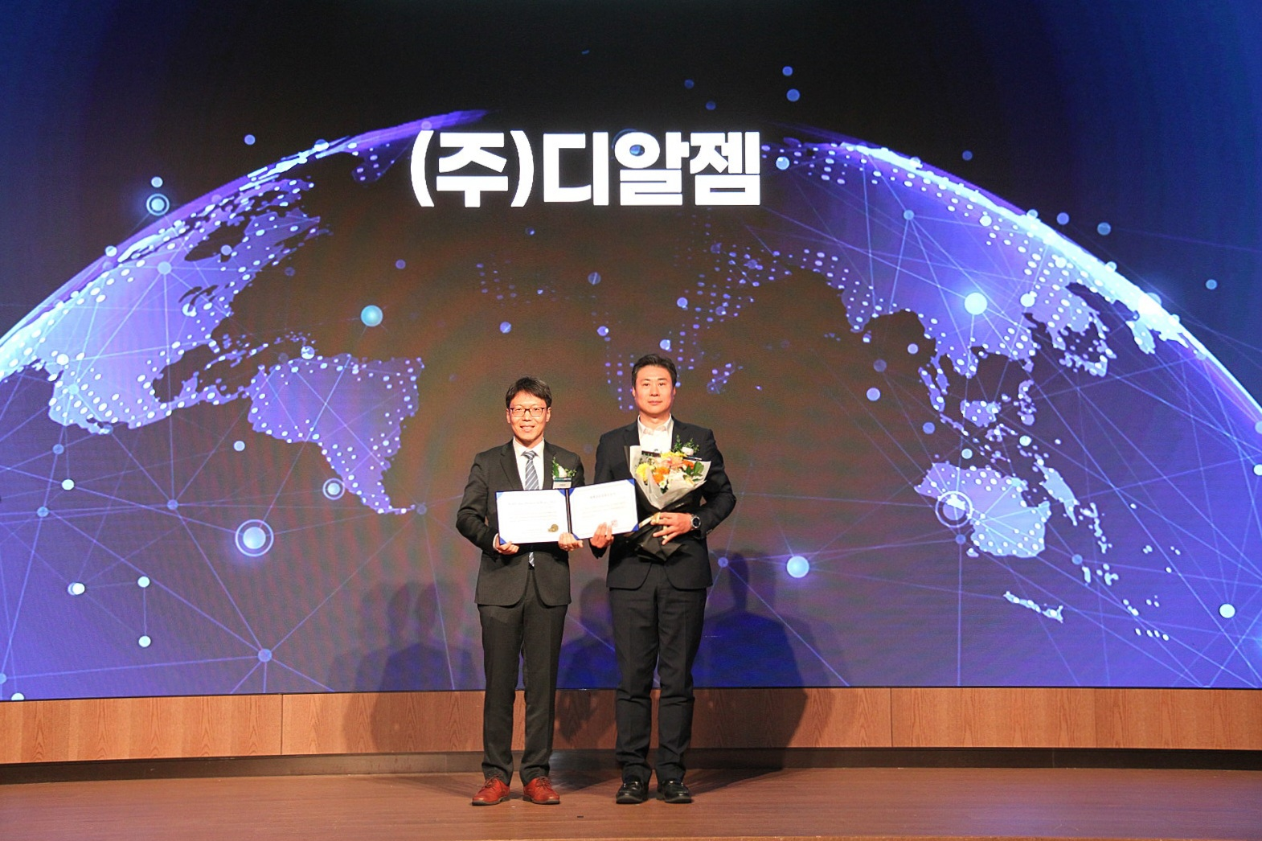
▲ 디알젬 품질경영실 실장 박성희 상무이사가 세계일류상품 인증서를 수여받고 있다.

엑스레이 제조기업 디알젬(DRGEM)은 이동형 X-ray 시스템 ‘TOPAZ’, ‘PROMO’와 X-ray 전원공급장치(제너레이터)가 올해 ‘현재 세계일류상품’으로 승격됐다고 19일 밝혔다.

세계시장 점유율 5위 이내·시장점유율 5% 이상 등 까다로운 요건을 충족해야 하는 인증으로, 국내 기술 기반 의료영상 장비의 글로벌 경쟁력을 공식적으로 인정받은 셈이다.

이번에 선정된 세 제품은 디알젬의 핵심 수출 라인업이다.

TOPAZ는 모터 기반의 자동 이동형 시스템으로 병원 복도, ICU 등 협소한 환경에서도 정밀한 포지셔닝이 가능하다.

PROMO는 회전 컬럼과 유연한 조작성을 갖춘 수동형 장비로 응급 상황의 침상 촬영 효율이 높다.

제너레이터는 정밀 전력 제어와 안정적 출력이 강점으로 고품질 영상 확보에 필수적 역할을 한다.

디알젬은 연간 약 1만2천 대의 X-ray 시스템 생산 능력을 갖추고 있으며, 32kW 이상 고출력 장비 분야에서 확고한 글로벌 입지를 구축해 왔다.

회사 관계자는 “이번 승격은 지속적인 기술혁신의 성과”라며 “세계 의료기관에 신뢰도 높은 진단 솔루션을 제공하며 시장 리더십을 강화하겠다”고 말했다.

디알젬은 이날 인증서 수여식에 참석해 공식 인증을 전달받았으며, 이번 성과가 글로벌 파트너십 확대와 의료영상 장비 품질 경쟁력 제고로 이어질 것으로 기대하고 있다

.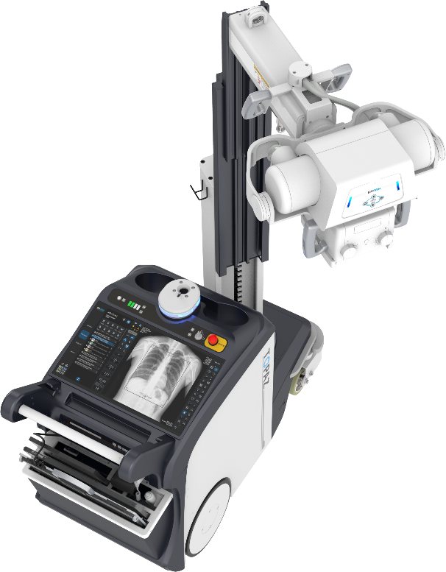 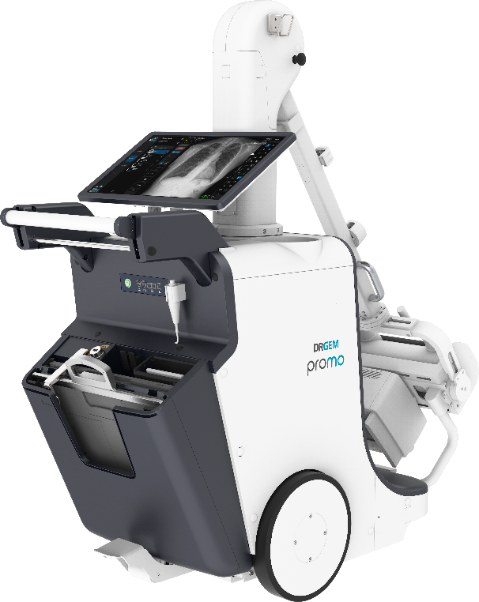
▲ 디알젬의 대표 이동형 X-ray 시스템 TOPAZ(좌)와 PROMO(우).

● 자동 이동형 X-ray 시스템 TOPAZ
모터 구동 방식으로 부드러운 이동성을 갖춘 이동형 시스템으로, 좁은 병원 복도나 중환자실 등 다양한 환경에서 정확한 포지셔닝과 안정적인 촬영을 지원한다.

● 수동 이동형 X-ray 시스템 PROMO
유연한 포지셔닝과 회전 가능한 컬럼을 갖춘 수동형 이동형 장비로, 특히 응급 상황에서 효율적인 침상 촬영에 최적화되어 있다.

● X-ray 전원공급부(제너레이터)
정밀한 전력 제어와 안정성을 기반으로 고품질 영상 생성에 핵심적인 역할을 하는 DRGEM의 대표 전원장치로, 자동 보정 기능과 일관된 출력 성능을 강점으로 한다.

